Priloga: Predrzne krožne vožnje in preleti nad Bledom v nasprotju z Uredbo o hrupu v naravnem in življenskem okolju
14. junija 2021

Primer 1:

Letalo S5 DSA je 21. maja 2021 naredilo več nizkih krogov nad Bledom, z nizkimi preleti nad osnovno šolo, občino, Diagnostičnim centrom, Vilo Bled, Cekrvijo Marijinega vnebovzetja, Cerkvijo Sv. Martina in Cerkvijo Sv. Lenarta.

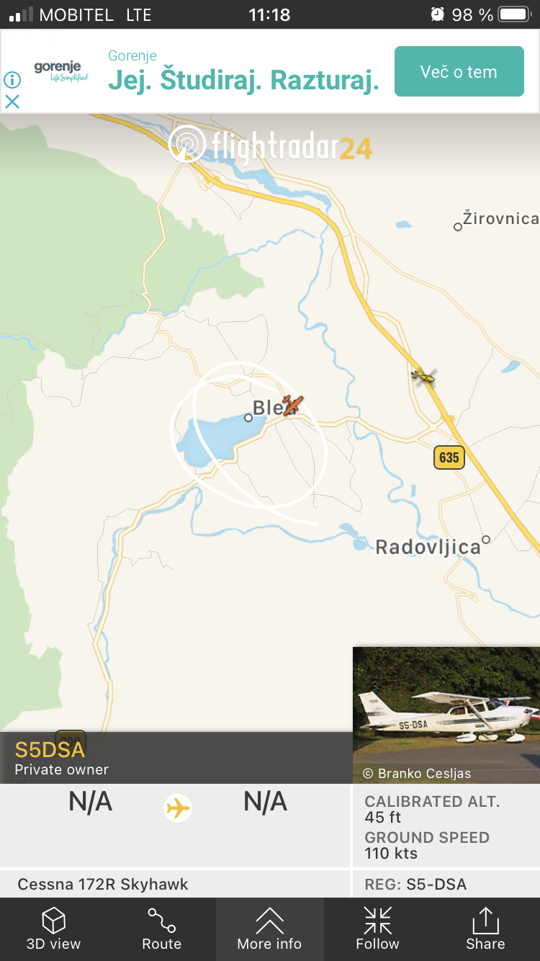

Primer 2:

Letalo S5 DJJ je 31. maja naredilo več krogov nad Cerkvijo Sv. Lenarta, Vilo Bled, Cerkvijo Marijinega vnebovzetja, občino Bled, osnovno šolo in Vrtcem Bled.

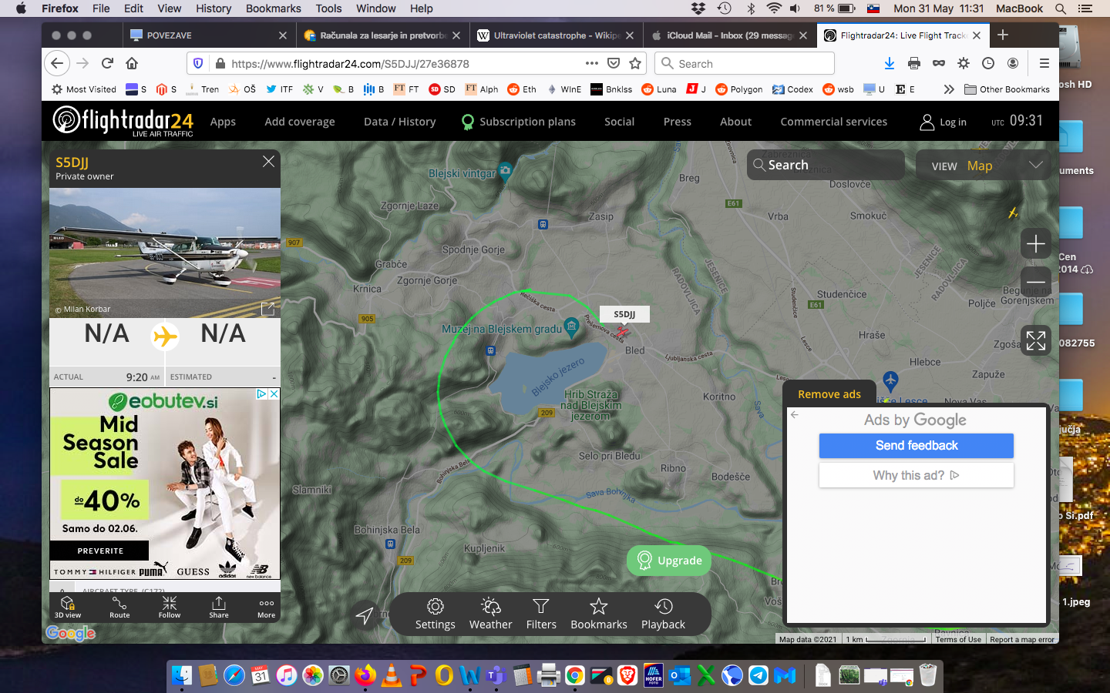

Primer 3:

Letalo DEELH je 1. junija naredilo več krogov na cerkvijo Sv. Lenarta, cerkvijo Sv. Martina, nad Diagnostičnim centrom, nad občino Bled in nad hoteli.

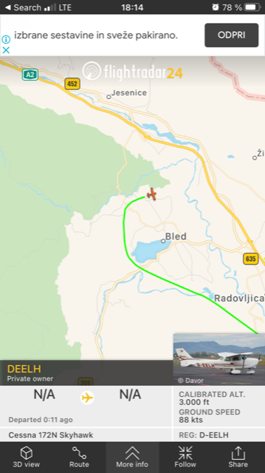

Primer 4:

Helikopter FLYCOM2 je 2. junija s posebno drznostjo na izjemno nizki višini krožil okoli cerkve Marijinega vnebovzetja in z oglušujočim rohnenjem popolnoma razvrednotil (skrunil) kraj molitve, tišine in miru.

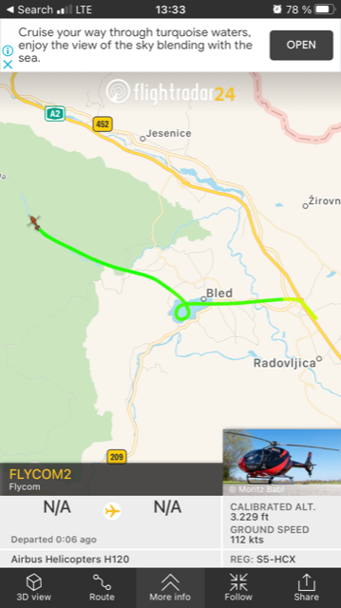

Primer 5:

Letalo S5 DHV je 2. junija krožilo nad občino Bled, Diagnostičnim centrom, cerkvijo Sv. Martina in Marijinega vnebovzetja ter seveda nad hoteli in našimi hišami.

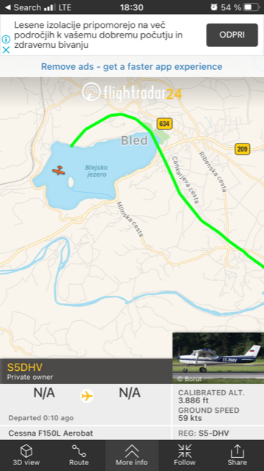

Primer 6:

Letalo DESCO je 13. junija (nedelja, v času nedeljskega bogoslužja) krožilo na župnijsko cerkvijo Sv. Martina. Bilo je eno izmed pet letal, ki je ta dan nizko preletavalo Bled.

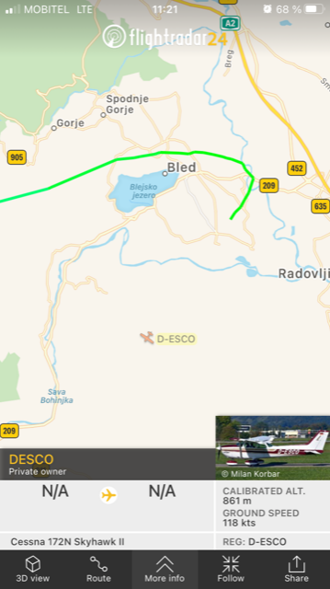

Primer 7:

Letalo DEELH je 14. junija (ponedeljek) v času pouka krožilo nad osnovno šolo Bled, vrtcem Bled, občino Bled, cerkvami in Diagnostičnim centrom.

